
I N F O R M E A N U A L
Calidad del Aire
— Jalisco 2024 —
Secretaría de Medio Ambiente y Desarrollo Territorial – SEMADET · Publicación: Octubre 2025

Paola Bauche Petersen
Secretaria de Medio Ambiente y Desarrollo Territorial
Karen de la Cabada Ruíz
Directora General de Calidad del Aire
Elizabeth Duran Chávez
Directora de Gestión de la Calidad del Aire
Nayeli Areli Perez Padilla
Jefe de Centro Oficial de Medición
Beatríz Rodríguez Perez
Coordinador Especializado
Ilse Regina Flores Reyes
Técnico de Escuadrón Verde

Introducción
El Informe Anual de Calidad del Aire – Jalisco 2024 presenta un panorama de la calidad del aire registrada durante 2024 en el Área Metropolitana de Guadalajara (AMG), con base en los datos generados por el Sistema de Monitoreo Atmosférico de Jalisco (SIMAJ) y validados por el Instituto Nacional de Ecología y Cambio Climático (INECC).
En este informe se analizan los contaminantes criterio monóxido de carbono (CO), dióxido de nitrógeno (NO₂), ozono (O₃), partículas PM₁₀ y partículas PM_{2.5}. Además, se presenta una evaluación de la calidad del aire basada en el cumplimiento de las Normas Oficiales Mexicanas y en el Índice Aire y Salud, así como un análisis del comportamiento de los principales contaminantes registrados en 2024.
El propósito de este informe es presentar de manera clara y accesible la información sobre la calidad del aire, identificar los principales contaminantes que afectaron al AMG durante el año y proporcionar elementos que apoyen la toma de decisiones para proteger la salud de la población.

Sistema de Monitoreo Atmosférico de Jalisco
El Sistema de Monitoreo Atmosférico de Jalisco (SIMAJ) es la red estatal encargada de medir de manera continua la calidad del aire. Su operación se concentra en el AMG, donde se concentra aproximadamente el 63% de la población del estado, por lo que constituye el principal ámbito de cobertura del SIMAJ. La Figura 1 muestra la ubicación de las estaciones de monitoreo que conforman la red.
Figura 1. Ubicación de las estaciones de monitoreo que conforman el Sistema de Monitoreo Atmosférico de Jalisco (SIMAJ) en el Área Metropolitana de Guadalajara.
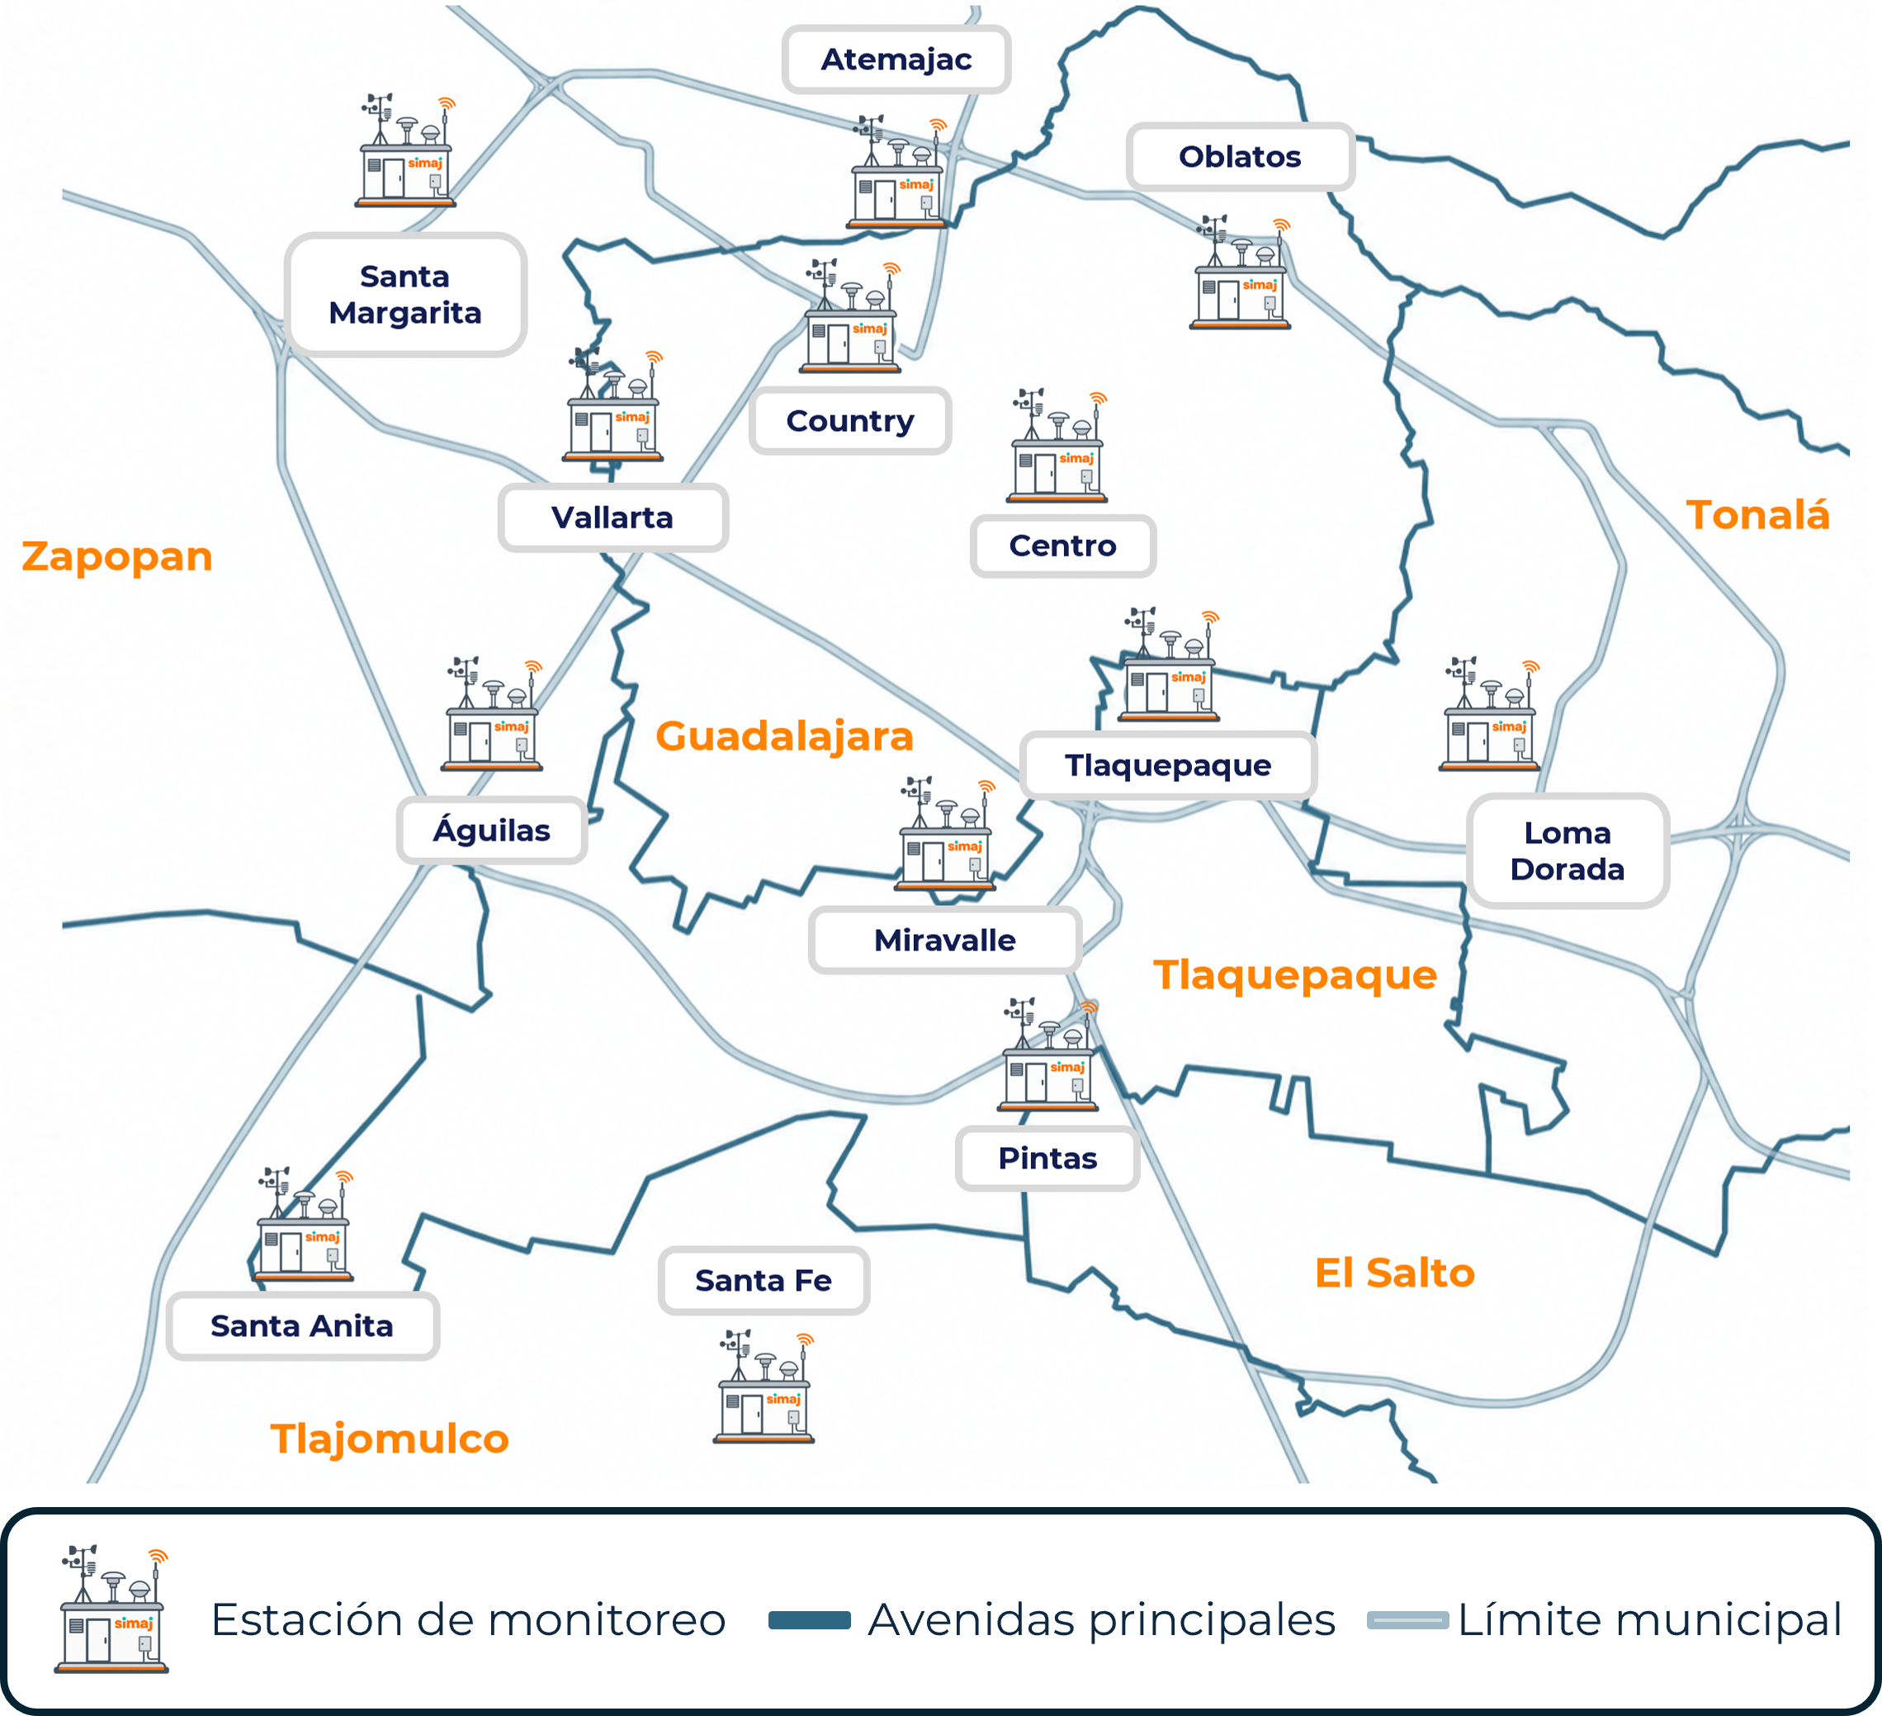
Las estaciones del SIMAJ registran de manera continua los contaminantes criterio (CO, NO₂, SO₂, O₃, PM₁₀ y PM_{2.5}), además de variables meteorológicas que ayudan a interpretar el comportamiento de la contaminación atmosférica. La información se actualiza cada hora y está disponible para consulta pública en el portal oficial www.aire.jalisco.gob.mx y en el Sistema Nacional de Información de la Calidad del Aire (SINAICA).
Durante el primer semestre de 2024, la red operó con diez estaciones de monitoreo. Como parte del programa de modernización del SIMAJ, en septiembre se incorporaron tres nuevas estaciones: Country (Guadalajara), Santa Margarita (Zapopan) y Santa Anita (Tlajomulco de Zúñiga), alcanzando un total de trece estaciones en operación al cierre del año. La Tabla 1 presenta la ubicación y el área de influencia de cada estación, mientras que la Tabla 2 muestra los contaminantes monitoreados en cada una de ellas.
Tabla 1. Estaciones de monitoreo atmosférico del SIMAJ y su área de influencia.
Municipio | Área de influencia | Estación de monitoreo | Símbolo
San Pedro Tlaquepaque | San Pedro Tlaquepaque y Guadalajara | Tlaquepaque | TLA
El Salto | El Salto, San Pedro Tlaquepaque y Tlajomulco de Zúñiga | Pintas | PIN
Guadalajara  Guadalajara  Guadalajara  Guadalajara | Guadalajara | Centro | CEN
Guadalajara  Guadalajara  Guadalajara  Guadalajara | Zapopan y Guadalajara | Country* | COU
Guadalajara  Guadalajara  Guadalajara  Guadalajara | Guadalajara y San Pedro Tlaquepaque | Miravalle | MIR
Guadalajara  Guadalajara  Guadalajara  Guadalajara | Guadalajara | Oblatos | OBL
Tlajomulco de Zúñiga  Tlajomulco de Zúñiga | Tlajomulco de Zúñiga y San Pedro Tlaquepaque | Santa Anita* | SAN
Tlajomulco de Zúñiga  Tlajomulco de Zúñiga | Tlajomulco de Zúñiga, San Pedro Tlaquepaque y El Salto | Santa Fe | SFE
Tonalá | Tonalá y Guadalajara | Loma Dorada | LDO
Zapopan  Zapopan  Zapopan  Zapopan | Zapopan, Guadalajara y San Pedro Tlaquepaque | Águilas | AGU
Zapopan  Zapopan  Zapopan  Zapopan | Zapopan y Guadalajara | Atemajac | ATM
Zapopan  Zapopan  Zapopan  Zapopan | Zapopan | Santa Margarita* | SMT
Zapopan  Zapopan  Zapopan  Zapopan | Zapopan y Guadalajara | Vallarta | VAL

* Estación nueva.
Tabla 2. Contaminantes monitoreados en cada estación del SIMAJ.
Estación | Municipio | Inicio de operación | Contaminantes medidos
Águilas  AGU | Zapopan | 1993 | PM₁₀ PM_{2.5} O₃ SO₂ NO₂ CO
Atemajac  ATM | Zapopan | 1993 | PM₁₀ PM_{2.5} O₃ SO₂ NO₂ CO
Centro  CEN | Guadalajara | 1993 | PM₁₀ PM_{2.5} O₃ SO₂ NO₂ CO
Country*  COU | Guadalajara | 2024 | PM₁₀ PM_{2.5} O₃ SO₂ NO₂ CO
Loma Dorada  LDO | Tonalá | 1993 | PM₁₀ PM_{2.5} O₃ SO₂ NO₂ CO
Miravalle  MIR | Guadalajara | 1993 | PM₁₀ PM_{2.5} O₃ SO₂ NO₂ CO
Oblatos  OBL | Guadalajara | 1993 | PM₁₀ PM_{2.5} O₃ SO₂ NO₂ CO
Pintas  PIN | El Salto | 2011 | PM₁₀ PM_{2.5} O₃ SO₂ NO₂ CO
Santa Anita*  SAN | Tlajomulco de Zúñiga | 2024 | PM₁₀ PM_{2.5} O₃ SO₂ NO₂ CO
Santa Fe  SFE | Tlajomulco de Zúñiga | 2013 | PM₁₀ PM_{2.5} O₃ SO₂ NO₂ CO
Santa Margarita*  SMT | Zapopan | 2024 | PM₁₀ PM_{2.5} O₃ SO₂ NO₂ CO
Tlaquepaque  TLA | San Pedro Tlaquepaque | 1993 | PM₁₀ PM_{2.5} O₃ SO₂ NO₂ CO
Vallarta  VAL | Zapopan | 1993 | PM₁₀ PM_{2.5} O₃ SO₂ NO₂ CO

* Estación nueva. Los recuadros en color indican los contaminantes que mide cada estación; en gris se señalan los contaminantes que la estación no mide.
Para garantizar información confiable y comparable a nivel nacional, el SIMAJ utiliza equipos, procedimientos y criterios de calidad conforme a las Normas Oficiales Mexicanas para cada contaminante: O₃ (NOM-036-SEMARNAT-1993), NO₂ (NOM-037-SEMARNAT-1993), CO (NOM-034-SEMARNAT-1993) y SO₂ (NOM-038-SEMARNAT-1993). La instalación, operación y validez de las redes también cumplen con la NOM-156-SEMARNAT-2012 y las especificaciones de los Manuales SINAICA.

Evaluación de la calidad del aire
La calidad del aire se evalúa mediante dos herramientas complementarias. La primera es el cumplimiento de las Normas Oficiales Mexicanas (NOM), que permite determinar si las concentraciones de los contaminantes se mantienen dentro de los límites establecidos para proteger la salud. La segunda es el Índice Aire y Salud (IAS), establecido en la NOM-172-SEMARNAT-2023, que traduce esas concentraciones en categorías de riesgo fáciles de comprender para la población.
El cumplimiento normativo consiste en comparar las concentraciones registradas de cada contaminante con los valores establecidos en las NOM. Cuando estos límites son superados, se considera “fuera de norma”, por lo que aumenta el riesgo de efectos adversos en la salud, especialmente para niñas y niños, personas adultas mayores, mujeres embarazadas y personas con enfermedades respiratorias o cardiovasculares. La Tabla 3 presenta los contaminantes evaluados y la NOM aplicable a cada uno.
Tabla 3. Relación de Contaminante Criterio con la Norma Oficial Mexicana aplicable.
Contaminante Criterio | Símbolo | Norma Oficial Mexicana
Ozono | O₃ | NOM-020-SSA1-2021
Dióxido de Nitrógeno | NO₂ | NOM-023-SSA1-2021
Monóxido de Carbono | CO | NOM-021-SSA1-2021
Dióxido de azufre | SO₂ | NOM-022-SSA1-2019
Partículas (diámetro ≤ 10 μm) | PM₁₀ | NOM-025-SSA1-2021
Partículas (diámetro ≤ 2.5 μm) | PM_{2.5} | NOM-025-SSA1-2021

La evaluación en este informe considera O₃, PM₁₀, PM_{2.5}, SO₂ y CO. NO₂ y SO₂ fue excluido de la evaluación anual debido a la modernización de la red en 2024, ya que se reemplazaron los analizadores y no cumple con la suficiencia anual requerida por la NOM para su análisis.

Por otra parte, el IAS clasifica la calidad del aire en cinco categorías: Buena, Aceptable, Mala, Muy mala y Extremadamente mala. Cada categoría está representada por un color y se acompaña de recomendaciones para reducir la exposición cuando los niveles de contaminación representan un riesgo para la salud. La Tabla 4 muestra las categorías del Índice Aire y Salud y los niveles de riesgo asociados.
Tabla 4. Categorías, riesgo asociado para la salud y recomendaciones del Índice Aire y Salud.
Calidad del aire | Color | Riesgo asociado | Recomendaciones
Calidad del aire | Color | Riesgo asociado | Población general | Grupos sensibles
Buena |  | Bajo | Disfruta de las actividades al aire libre.
Aceptable |  | Moderado | Disfruta de las actividades al aire libre. | Reduce las actividades físicas vigorosas al aire libre.
Mala |  | Alto | Reduce las actividades físicas vigorosas al aire libre. | Evita las actividades físicas al aire libre.
Muy Mala |  | Muy alto | Evita las actividades físicas al aire libre. | Limita estar al aire libre.
Extremadamente mala |  | Extremadamente alto | Permanece en interiores y evita cualquier esfuerzo físico al aire libre.

Panorama general de la calidad del aire en el AMG durante 2024
Para presentar un panorama general de la calidad del aire en el AMG, se contabilizan los días en los que todos los contaminantes criterio medidos en la estación se mantuvieron dentro de las categorías Buena o Aceptable del Índice Aire y Salud.
Durante 2024 se registraron 80 días con calidad del aire Buena o Aceptable en el AMG, lo que representa 24 días más que en 2023, equivalentes a un incremento aproximado de 43%. La Figura 2 muestra la evolución anual de este indicador entre 2019 y 2024. En este periodo, el mayor número de días con calidad del aire Buena o Aceptable se registró en 2021, con 120 días, mientras que 2019 presentó el valor más bajo, con 46 días.
Figura 2. Días con calidad del aire Buena o Aceptable en el AMG.
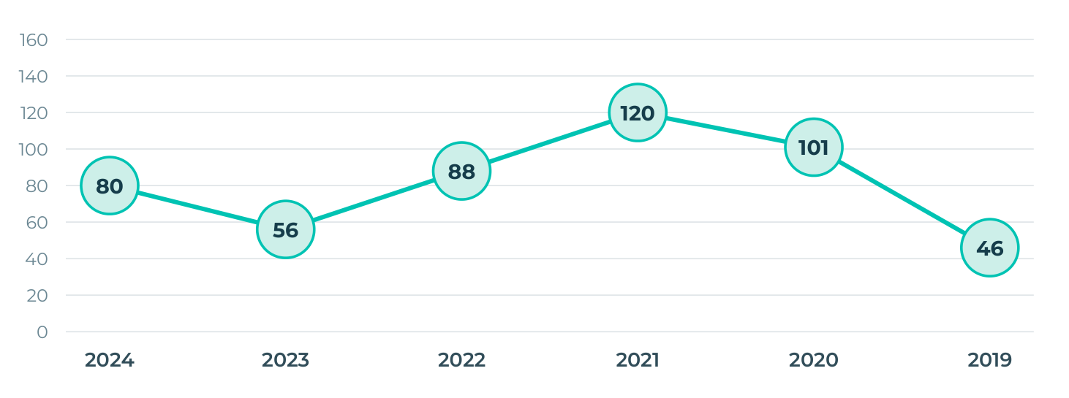

Horas del año según categoría de calidad del aire
Clasificación horaria por estación, según el Índice Aire y Salud dominante entre los seis contaminantes criterio (el contaminante que en cada hora presenta la categoría más desfavorable). Cada barra representa el porcentaje de horas del año que la estación registró en cada categoría; en gris se señalan las horas sin dato suficiente (D.I.), ya sea por falla de algún equipo o, en el caso de las estaciones incorporadas en 2024, por no contar todavía con un ciclo anual completo de operación. Más adelante el informe desglosa el comportamiento de cada contaminante por separado.
La Figura 3 muestra, para cada una de las 13 estaciones de la red, el porcentaje de horas del año clasificadas en cada categoría del Índice Aire y Salud. Entre las estaciones con datos suficientes durante 2024, CEN registró la mayor proporción de horas en categoría Buena o Aceptable (87% del año), mientras que PIN presentó la mayor proporción de horas en categoría Mala o peor (48% del año). Las estaciones ATM, COU, OBL, SAN, SFE y SMT concentran una proporción alta de horas D.I., varias de ellas por haberse incorporado a la red a mediados de 2024. La última barra corresponde al AMG en conjunto, que en cada hora toma la categoría más desfavorable entre todas las estaciones: durante 2024, 40% de las horas fue Buena o Aceptable y 60% fue Mala o peor.
Figura 3. Horas del año según categoría del índice Aire y Salud, por estación.
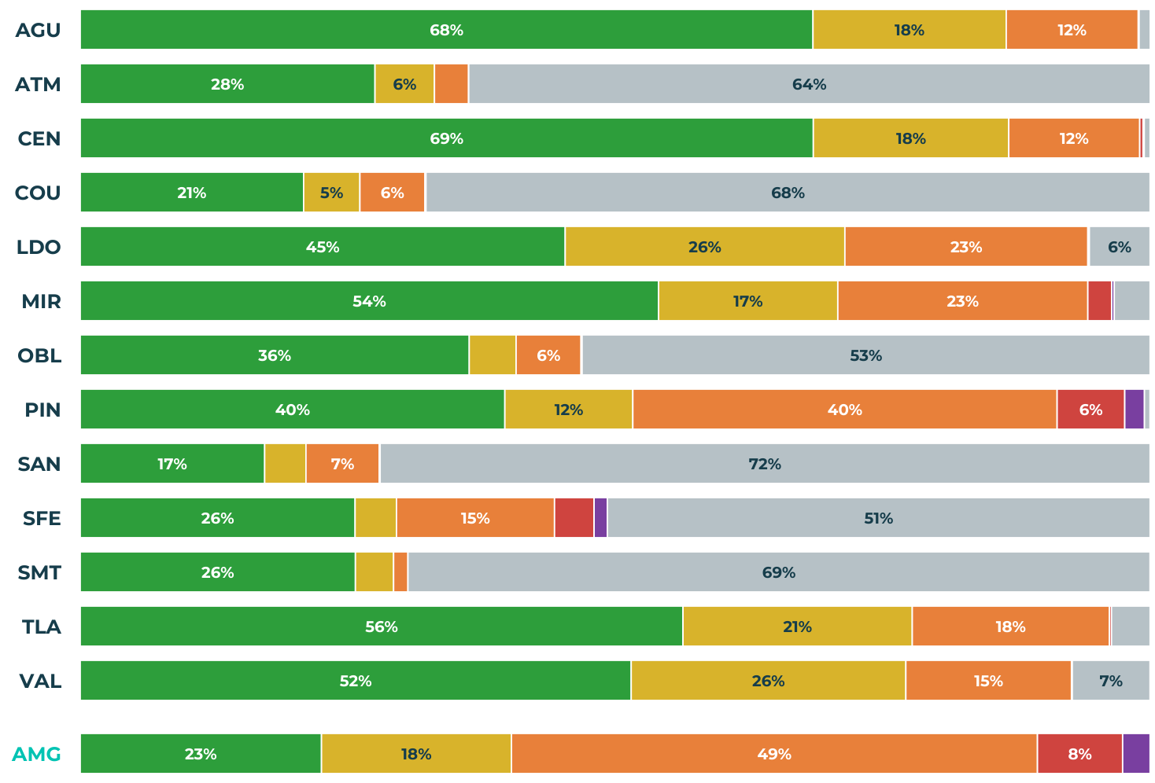

Días con calidad del aire Buena o Aceptable por estación
Los mapas de la Figura 4 muestran, año por año, cuántos días tuvo cada estación de monitoreo con calidad del aire Buena o Aceptable según el Índice Aire y Salud (IAS). Cada burbuja está ubicada donde se encuentra la estación y su tamaño es proporcional a ese número de días: mientras más grande, más días con aire de buena o aceptable calidad. Un día se clasifica con la categoría del contaminante que resultó más desfavorable ese día. Así, los mapas permiten comparar tanto las zonas del AMG entre sí como la evolución de cada una de ellas entre 2019 y 2024, con la misma escala de tamaño en todos los años.
Las burbujas con borde punteado corresponden a estaciones que no alcanzaron el 75% de días con dato en el año (por ejemplo, las que iniciaron operaciones o estuvieron fuera de servicio), por lo que su total no cubre el año completo y no es comparable con el de las demás. Los puntos grises indican estaciones sin datos en ese año.
Figura 4. Días con calidad del aire Buena o Aceptable por estación, 2019–2024.
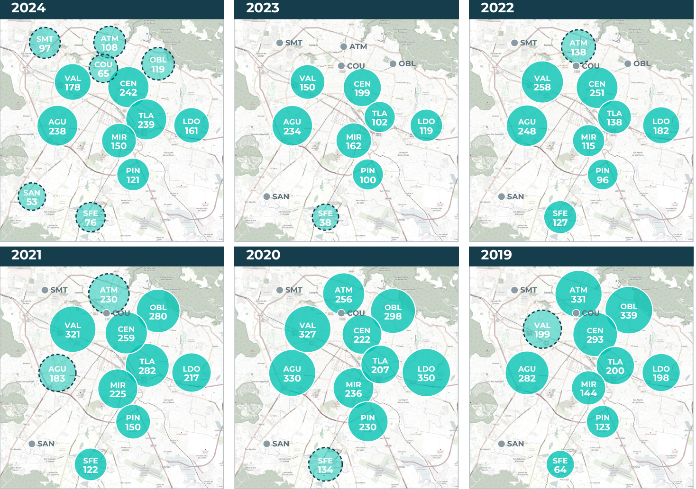
En 2024, entre las estaciones con datos suficientes, las que acumularon más días con calidad Buena o Aceptable fueron Centro (CEN; 242 días), Tlaquepaque (TLA; 239 días) y Águilas (AGU; 238 días), mientras que Pintas (PIN) registró el menor número (121 días). Por su parte, Atemajac (ATM), Oblatos (OBL) y Santa Fe (SFE) presentan datos parciales, pues no alcanzaron el 75% de días con dato del año, por lo que sus cifras no son comparables con las de las demás. A ellas se suman Country (COU), Santa Anita (SAN) y Santa Margarita (SMT), que se incorporaron a la red en septiembre de 2024 y, por lo tanto, tampoco alcanzaron a acumular un año completo de operación.

Cumplimiento de las NOM de salud de calidad del aire, 2024
Para cada estación de la red se compara el valor estadístico correspondiente (percentil 99, promedio o máximo, según lo que establece cada Norma Oficial Mexicana) contra el límite vigente para 2024. Cuando una estación no alcanza el 75% de días válidos en el año, el resultado se reporta como dato insuficiente (D.I.).
Tabla 5. Cumplimiento de las NOM de calidad del aire, por estación.
Parámetro · Periodo | Tlaque-  paque | El Salto | Guadalajara |  |  |  | Tlajomulco de Zúñiga |  | Tonalá | Zapopan
Parámetro · Periodo | TLA | PIN | CEN | COU | MIR | OBL | SAN | SFE | LDO | AGU | ATM | SMT | VAL
PM₁₀ · 24 horas  Percentil 99 ≤ 60 µg/m³ | 86 | 232 | 104 | D.I. | 157 | D.I. | D.I. | D.I. | 92 | 82 | D.I. | D.I. | 70
PM₁₀ · Anual  Promedio ≤ 28 µg/m³ | 39 | 78 | 40 | D.I. | 59 | D.I. | D.I. | D.I. | 44 | 39 | D.I. | D.I. | 34
PM_{2.5} · 24 horas  Percentil 99 ≤ 33 µg/m³ | D.I. | 121 | 53 | D.I. | 73 | D.I. | D.I. | D.I. | 59 | 34 | D.I. | D.I. | D.I.
PM_{2.5} · Anual  Promedio ≤ 10 µg/m³ | D.I. | 41 | 17 | D.I. | 24 | D.I. | D.I. | D.I. | 27 | 15 | D.I. | D.I. | D.I.
O₃ · 1 hora  Máximo ≤ 0.090 ppm | D.I. | 0.113 | 0.156 | D.I. | 0.153 | D.I. | D.I. | D.I. | 0.125 | 0.157 | D.I. | D.I. | 0.169
O₃ · 8 horas  Máximo de 8h ≤ 0.060 ppm | 0.113 | 0.086 | 0.109 | D.I. | 0.110 | D.I. | D.I. | D.I. | 0.093 | 0.117 | D.I. | D.I. | 0.120
CO · 1 hora  Máximo ≤ 26 ppm | D.I. | D.I. | 7.7 | D.I. | 5.4 | D.I. | D.I. | D.I. | 6.6 | D.I. | D.I. | D.I. | D.I.
CO · 8 horas  Máximo de 8h ≤ 9 ppm | D.I. | D.I. | 6.4 | D.I. | 4.0 | D.I. | D.I. | D.I. | 3.4 | D.I. | D.I. | D.I. | D.I.
NO₂ · 1 hora  Máximo ≤ 0.106 ppm | D.I. | D.I. | D.I. | FO | D.I. | D.I. | D.I. | D.I. | D.I. | D.I. | D.I. | D.I. | D.I.
NO₂ · Anual  Promedio ≤ 0.021 ppm | D.I. | D.I. | D.I. | FO | D.I. | D.I. | D.I. | D.I. | D.I. | D.I. | D.I. | D.I. | D.I.
SO₂ · 1 hora  Percentil 99 ≤ 0.075 ppm | FO | FO | FO | ¤ | FO | FO | ¤ | FO | ¤ | ¤ | ¤ | ¤ | FO
SO₂ · 24 horas  Máximo ≤ 0.040 ppm | FO | FO | FO | ¤ | FO | FO | ¤ | FO | ¤ | ¤ | ¤ | ¤ | FO

D.I.: la estación no alcanzó el 75% de días válidos requerido en el año. FO: la estación cuenta con el equipo pero permaneció fuera de operación todo el año. ¤: la estación no mide ese contaminante.

Monóxido de carbono (CO)
El CO es un gas incoloro, inodoro e insípido, altamente tóxico. Se produce principalmente por la combustión incompleta de combustibles fósiles, siendo las fuentes más importantes los vehículos automotores, los calefactores, las estufas y las quemas no controladas.Cuando se inhala, el CO interfiere con el transporte de oxígeno en la sangre, ya que se une a la hemoglobina con una afinidad mucho mayor que la del oxígeno. Esto puede provocar dolor de cabeza, mareos, fatiga, confusión y, en altas concentraciones, puede llegar a causar la muerte.Los grupos más vulnerables son las personas con enfermedades cardiovasculares, las mujeres embarazadas, los niños pequeños y los adultos mayores.
En el ambiente, el CO contribuye a la formación de ozono troposférico al reaccionar con otros contaminantes en presencia de la radiación solar, aunque por sí mismo no se acumula de manera significativa a largo plazo.
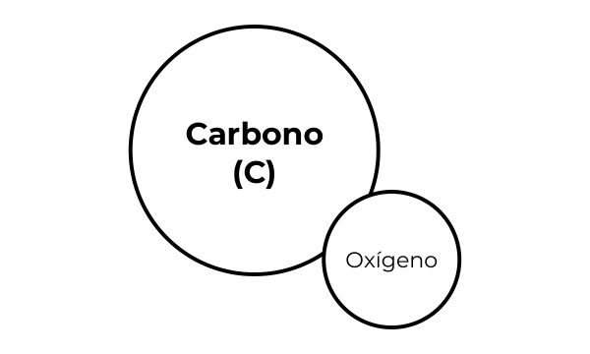

Comportamiento horario mensual de CO en el AMG
En el AMG, el CO no excede los límites de la NOM, con el número de días de buena, regular o mala calidad del aire. Asimismo, se observa la distribución horaria del CO por año para el AMG, donde se observa una mayor concentración en las primeras horas del día y a finales del día, coincidente con la actividad de movilidad que suele llevarse en la ciudad. En la Figura 5 se muestra una mayor concentración durante los meses de noviembre, diciembre, enero y febrero, coincidente con las festividades.
Figura 5. Concentración promedio horaria de CO en el AMG, encadenada por mes, 2024.
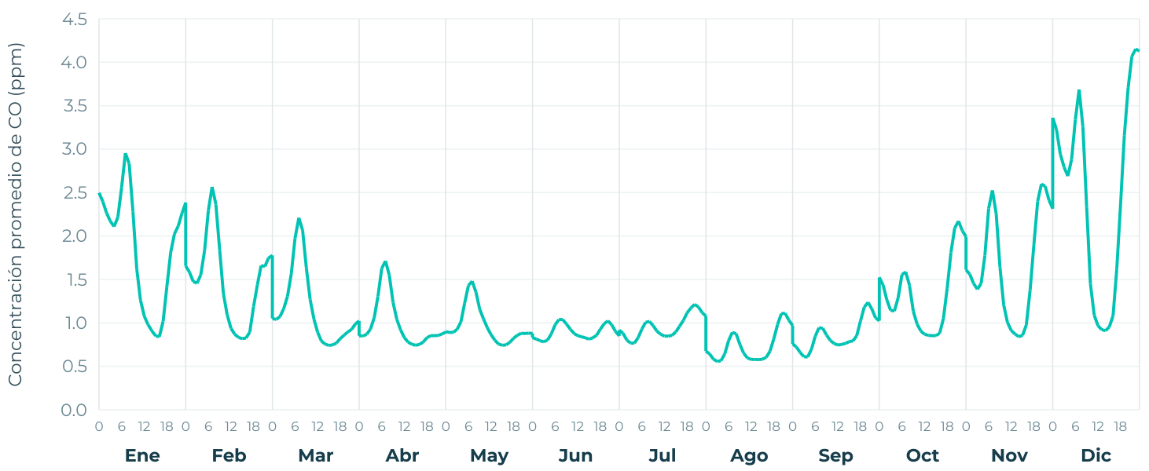

Distribución horaria mensual de CO en el AMG
La Figura 6 muestra, para cada mes de 2024, la distribución de las concentraciones horarias de CO en el AMG (promedio móvil de 8 horas; en cada hora se toma el valor más alto entre las estaciones). El contorno del violín indica qué tan frecuentes son los distintos valores; la caja abarca del primer al tercer cuartil, la línea blanca es la mediana y el punto blanco, la media. Solo se grafican los meses con al menos 75% de sus horas con dato. Sobre cada violín se indica la clave de la estación que registró el valor más alto de ese mes.
El valor más alto registrado en el año fue de 6.4 ppm, cifra que se mantuvo por debajo del límite establecido por la NOM-021-SSA1 (9 ppm en 8 horas).
Figura 6. Distribución horaria mensual de CO (promedio móvil de 8 horas) en el AMG, 2024.
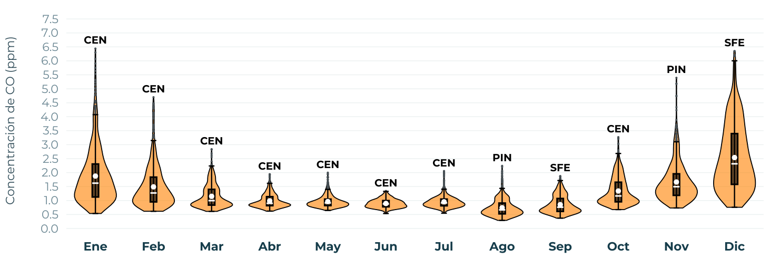

Días con calidad del aire Buena o Aceptable por estación de CO
Los mapas de la Figura 7 muestran, año por año, cuántos días tuvo cada estación de monitoreo con calidad del aire Buena o Aceptable según el Índice Aire y Salud (IAS), considerando únicamente el CO (máximo diario del promedio móvil de 8 horas). Cada burbuja está ubicada donde se encuentra la estación y su tamaño es proporcional a ese número de días: mientras más grande, más días con aire de buena o aceptable calidad. Así, los mapas permiten comparar tanto las zonas del AMG entre sí como la evolución de cada una de ellas entre 2019 y 2024, con la misma escala de tamaño en todos los años.
Las burbujas con borde punteado corresponden a estaciones que no alcanzaron el 75% de días con dato en el año (por ejemplo, las que iniciaron operaciones o estuvieron fuera de servicio), por lo que su total no cubre el año completo y no es comparable con el de las demás. Los puntos grises indican estaciones sin datos en ese año.
Figura 7. Días con calidad del aire Buena o Aceptable por estación de CO, 2019–2024.
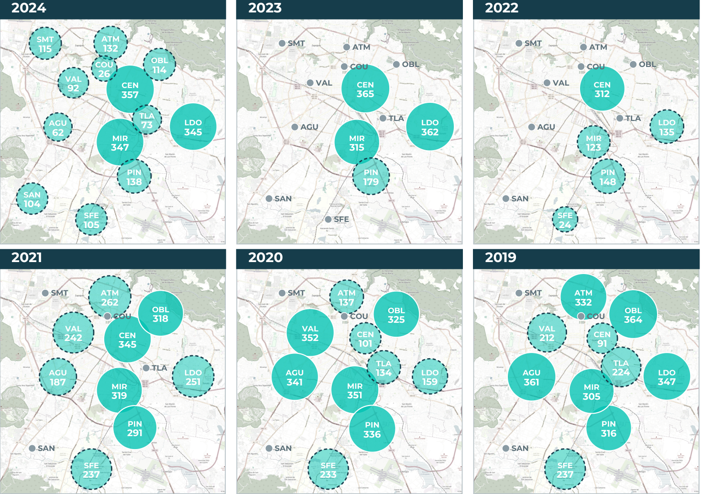
En 2024, entre las estaciones con datos suficientes, las que acumularon más días con calidad Buena o Aceptable fueron Centro (CEN; 357 días), Miravalle (MIR; 347 días) y Loma Dorada (LDO; 345 días). Al comparar con 2023, de las tres estaciones con datos suficientes en ambos años, una aumentó sus días con calidad Buena o Aceptable y dos los disminuyeron. El mayor incremento se registró en Miravalle (MIR), con 32 días más, y la mayor disminución en Loma Dorada (LDO), con 17 días menos. En el periodo 2019–2024, el valor más alto lo registró Centro (CEN) en 2023, con 365 días. Considerando únicamente las estaciones con datos suficientes en cada año, el promedio fue mayor en 2024 (350 días por estación) y menor en 2021 (318 días), aunque las estaciones con datos suficientes no fueron las mismas cada año.
Cabe señalar que, en todos los días con dato, el CO se mantuvo en categoría Buena o Aceptable: en ninguna estación se registraron días con categoría Mala o peor por este contaminante. Por lo tanto, las diferencias observadas entre estaciones reflejan principalmente la disponibilidad de mediciones a lo largo del año, y no diferencias reales en la calidad del aire.

Ozono (O₃)
El ozono (O₃) en la capa más baja de la atmósfera, es un contaminante secundario que se forma por una complicada serie de reacciones químicas y fotoquímicas entre emisiones primarias antropogénicas y naturales de sus precursores los óxidos de nitrógeno (NOx), compuestos orgánicos volátiles (COV) o hidrocarburos (HC) en presencia de la radiación solar, aunado a las condiciones geográficas, climatológicas y meteorológicas favorables para la ocurrencia de estas reacciones. Y que presenta un desequilibrio en la composición del aire.
Las fuentes de emisión que genera el ozono ocurre naturalmente en la capa de ozono estratosférica (15 a 20 km snm). En la tropósfera, el ozono se forma cuando los COV y NOx, que vienen principalmente de emisiones vehiculares, reaccionan en presencia de la luz solar.
Este contaminante puede tener efectos a la salud humana como las reducciones en la función pulmonar, síntomas respiratorios como tos, flemas y sibilancias, y el agravamiento del asma. Esto debido a sus características oxidantes a corto plazo, podemos sufrir de irritación de los tejidos sensibles de ojos y vías respiratorias, mientras que, a largo plazo, podemos padecer de daños en los tejidos pulmonares, reducción en la capacidad funcional pulmonar y enfermedades como asma e inclusive cáncer. Y cuya exposición crónica a este contaminante está directamente relacionada con el aumento de la morbilidad y mortalidad (SEMADET, 2019).
Y lo que respecta al medio ambiente, este puede tener efectos en las plantas que son sensibles a sus altas concentraciones que generalmente producen clorosis (manchas amarillas en las partes verdes de una planta debido a la falta de actividad de sus cloroplastos) y necrosis (muerte de sus células de un tejido) en sus hojas. Su presencia también reduce la habilidad de las plantas de absorber dióxido de carbono (CO₂) alterando su crecimiento y variedad. Además de esto, el O₃ troposférico actúa como gas de efecto invernadero (GEI) atrapando el calor del sol y calentando la superficie de la tierra, lo que afecta directamente el clima de nuestro planeta (SEMADET, 2019). Además de efectos diversos a los materiales de los edificios.
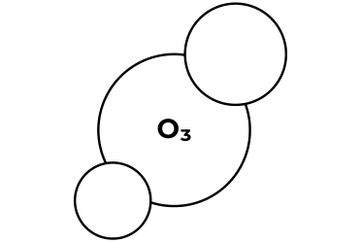

Comportamiento horario mensual de O₃ en el AMG
Para cada hora del año se toma la concentración máxima de O₃ entre las estaciones de la red, que representa al AMG, y se promedia por hora del día dentro de cada mes (se exigen al menos 6 días con dato por hora y que el AMG tenga dato en al menos 75% de las horas del mes). En los meses con dato, la concentración promedio es mayor hacia las 14 h y menor hacia las 7 h, un patrón consistente con su formación fotoquímica, que requiere radiación solar y por eso se intensifica en las horas de mayor insolación. El mes con la concentración promedio más alta fue mayo (0.056 ppm). El promedio horario más alto del AMG, 0.092 ppm en mayo a las 12 h, ya rebasa el límite horario de la NOM (0.090 ppm).
Figura 8. Concentración promedio horaria de O₃ en el AMG, encadenada por mes, 2024.
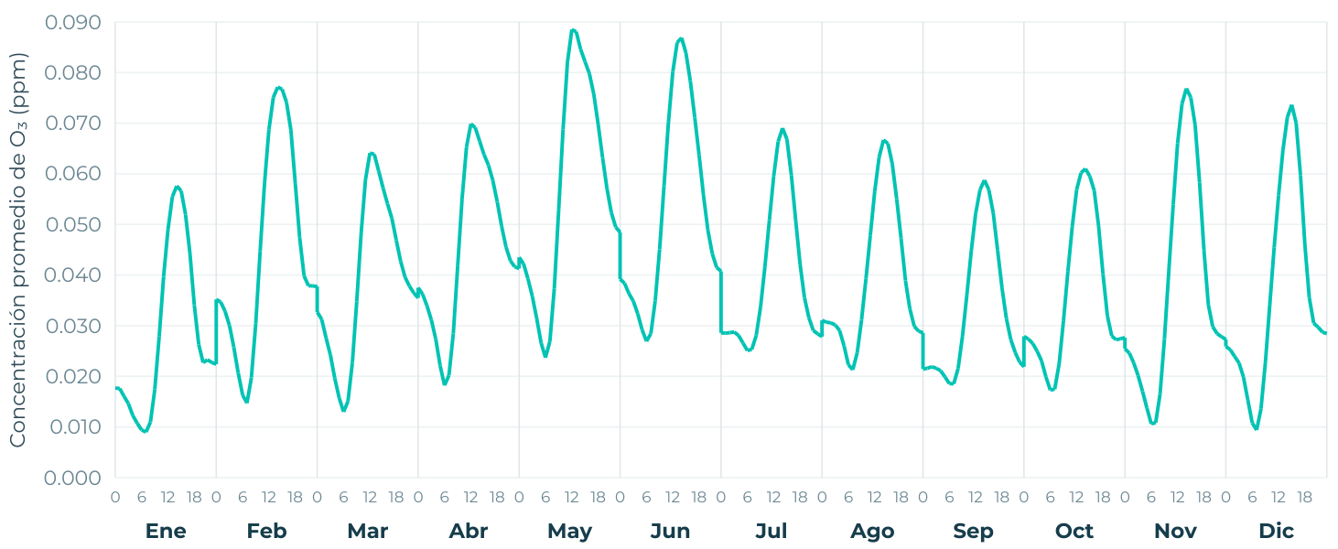

Distribución horaria mensual de O₃ en el AMG
La Figura 9 muestra, para cada mes de 2024, la distribución de las concentraciones horarias de O₃ en el AMG (valor horario; en cada hora se toma el valor más alto entre las estaciones). El contorno del violín indica qué tan frecuentes son los distintos valores; la caja abarca del primer al tercer cuartil, la línea blanca es la mediana y el punto blanco, la media. Solo se grafican los meses con al menos 75% de sus horas con dato. Sobre cada violín se indica la clave de la estación que registró el valor más alto de ese mes. El valor más alto del año, 0.169 ppm, superó el límite horario de la NOM (0.090 ppm).
Figura 9. Distribución horaria mensual de O₃ (valor horario) en el AMG, 2024.
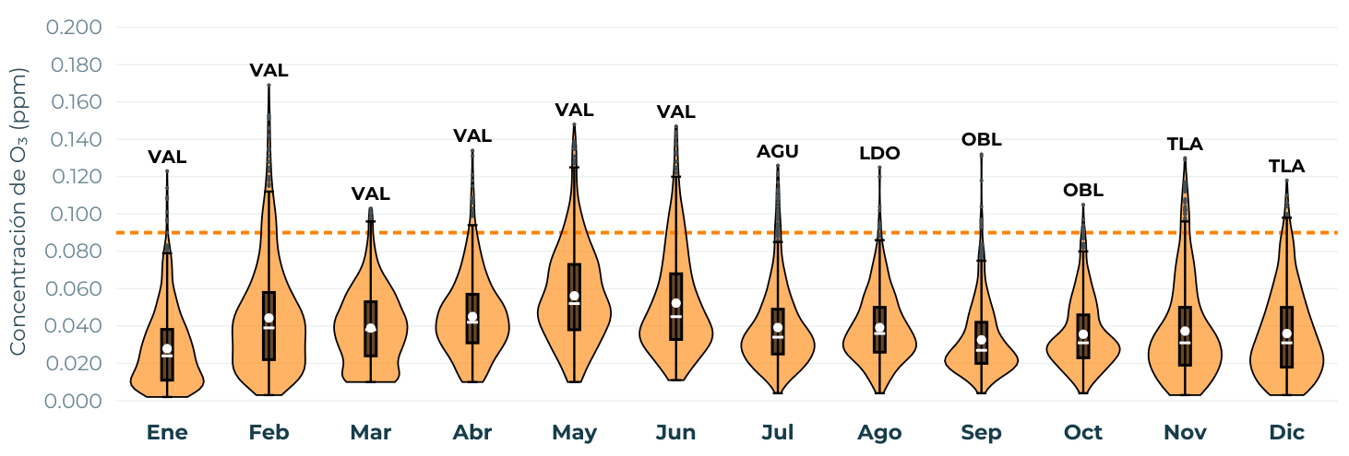
La mediana horaria de O₃ en el AMG alcanza su valor más alto en mayo (0.052 ppm) y el más bajo en enero (0.024 ppm). Febrero, por su parte, presenta la mayor variabilidad entre horas, con la caja más ancha del año (0.036 ppm). En cuanto al límite horario de la NOM (0.090 ppm), este se rebasa en al menos una hora durante todos los meses con dato, y el valor máximo del año, 0.169 ppm, se registra en febrero.

Días con calidad del aire Buena o Aceptable por estación de O₃
Los mapas de la Figura 10 muestran, año por año, cuántos días tuvo cada estación de monitoreo con calidad del aire Buena o Aceptable según el Índice Aire y Salud (IAS), considerando únicamente el O₃ (máximo horario del día). Cada burbuja está ubicada donde se encuentra la estación y su tamaño es proporcional a ese número de días: mientras más grande, más días con aire de buena o aceptable calidad. Así, los mapas permiten comparar tanto las zonas del AMG entre sí como la evolución de cada una de ellas entre 2019 y 2024, con la misma escala de tamaño en todos los años.
Las burbujas con borde punteado corresponden a estaciones que no alcanzaron el 75% de días con dato en el año (por ejemplo, las que iniciaron operaciones o estuvieron fuera de servicio), por lo que su total no cubre el año completo y no es comparable con el de las demás. Los puntos grises indican estaciones sin datos en ese año.
Figura 10. Días con calidad del aire Buena o Aceptable por estación de O₃, 2019–2024.
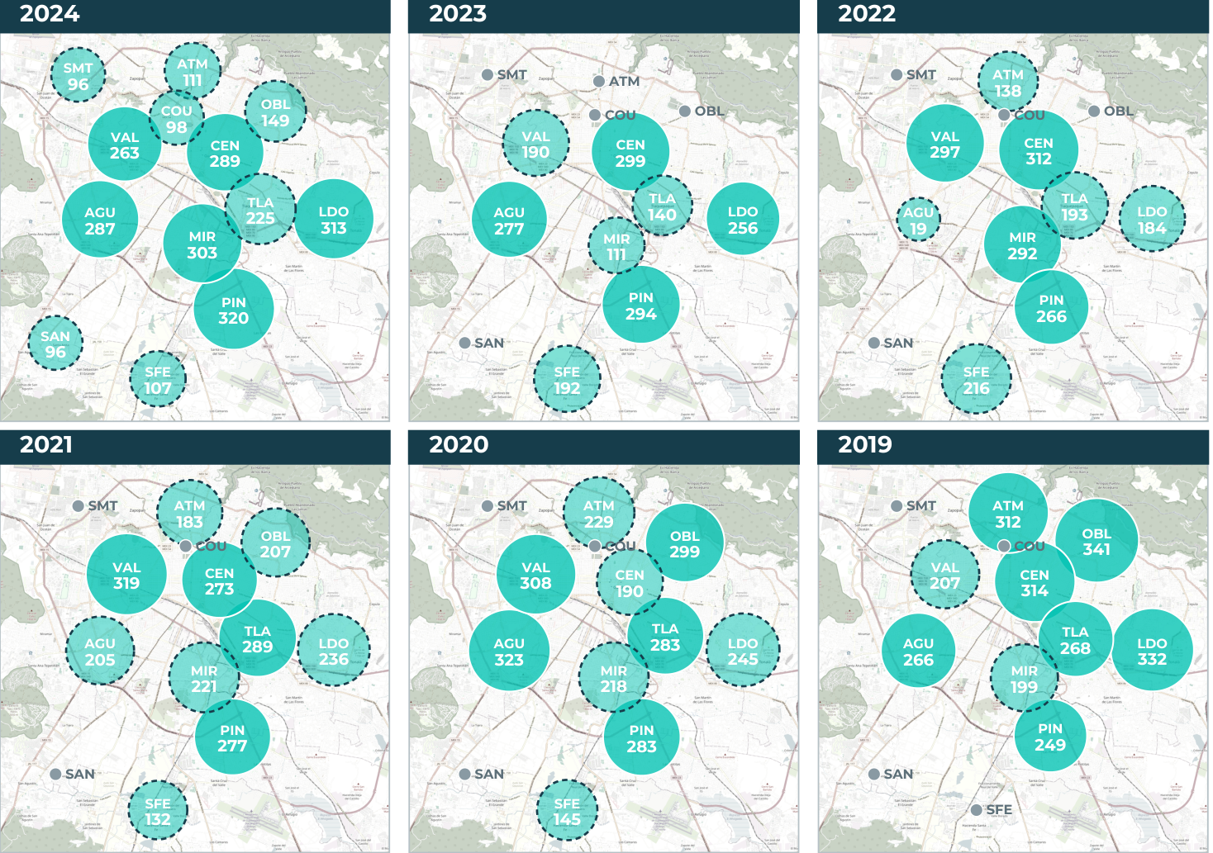
En 2024, entre las estaciones con datos suficientes, las que acumularon más días con calidad Buena o Aceptable fueron Pintas (PIN; 320 días), Loma Dorada (LDO; 313 días) y Miravalle (MIR; 303 días), mientras que Vallarta (VAL) registró el menor número (263 días). Por su parte, Atemajac (ATM), Oblatos (OBL), Santa Fe (SFE) y Tlaquepaque (TLA) presentan datos parciales, pues no alcanzaron el 75% de días con dato del año, por lo que sus cifras no son comparables con las de las demás; a ellas se suman Country (COU), Santa Anita (SAN) y Santa Margarita (SMT), que se incorporaron a la red en septiembre de 2024 y, por lo tanto, tampoco alcanzaron a acumular un año completo de operación (96 a 225 días).
Al comparar con 2023, de las cuatro estaciones con datos suficientes en ambos años, tres aumentaron sus días con calidad Buena o Aceptable y una los disminuyó. El mayor incremento se registró en Loma Dorada (LDO), con 57 días más, y la mayor disminución en Centro (CEN), con 10 días menos.
En el periodo 2019–2024, el valor más alto lo registró Oblatos (OBL) en 2019, con 341 días. Considerando únicamente las estaciones con datos suficientes en cada año, el promedio fue mayor en 2020 (299 días por estación) y menor en 2023 (282 días), aunque las estaciones con datos suficientes no fueron las mismas cada año. Pintas (PIN) fue la estación con menos días en tres de los seis años.

Partículas suspendidas
Las partículas suspendidas son partículas sólidas o líquidas microscópicas que se encuentran en el aire, estas flotan en diversas áreas, estas provienen de fuentes naturales como el polvo o el polen y por fuentes antropogénicas como los vehículos y las actividades de las industrias. Estas se originan debido a la desintegración de fragmentos de materia. Este tipo de partículas se clasifican por su tamaño: las gruesas (PM₁₀), las finas (PM_{2.5}) y las ultrafinas (PM_{0.1}), pero en el Sistema de Monitoreo Atmosférico de Jalisco (SIMAJ) solo se monitorean las PM₁₀ y las PM_{2.5}.
Su composición puede ser de origen mineral u orgánico incluyendo metales, sulfatos, nitratos, carbón y compuestos orgánicos volátiles. El tiempo de permanencia de las partículas en suspensión se obtiene de diversos factores, la mayor parte de las partículas de diámetro superior a 10 μm se mantienen en el aire por medio de fuertes corrientes convectivas ascendentes o vientos de cierta velocidad mientras que las partículas más pequeñas tienen interacciones en procesos de coagulación por colisión con otro tipo de partículas y la relación de los factores meteorológicos como la temperatura o la humedad relativa pueden cambiar su comportamiento y su tamaño.

PM₁₀
El material particulado es una mezcla de sustancias en estado líquido o sólido, que permanece suspendida en la atmósfera por periodos variables de tiempo, que tiene muchas clasificaciones, las más comunes son por su origen y tamaño, estas pueden contener polvo, polen, hollín y sales.
Un cabello humano promedio tiene un diámetro de 50 a 70 µm, lo que hace a las partículas PM₁₀ significativamente más pequeñas.
El tamaño de las partículas, tiene la capacidad de penetración y retención en las vías respiratorias, afectando a los pulmones siendo un factor importante para daños específicos a la salud, principalmente a la región de los alveolos, causando enfermedades de asma e infecciones de vías respiratorias (NOM-025-SSA1-2014 - Secretaría de Salud, 2014).
Los efectos hacia el medio ambiente de las partículas PM₁₀ provocan un impacto negativo al medio ambiente, causando corrosión de materiales, degradación de bosques, disminución visual (INECC & SEMARNAT, 2011).

Comportamiento horario mensual de PM₁₀ en el AMG
Para cada hora del año se toma la concentración máxima de PM₁₀ entre las estaciones de la red, que representa al AMG, y se promedia por hora del día dentro de cada mes (se exigen al menos 6 días con dato por hora y que el AMG tenga dato en al menos 75% de las horas del mes). En los meses con dato, la concentración promedio es mayor hacia las 8 h y menor hacia las 14 h, un patrón que suele asociarse con la actividad vehicular y con la menor dispersión atmosférica de las primeras horas de la mañana y de la noche. El mes con la concentración promedio más alta fue diciembre (202 µg/m³). En ese mismo mes se registra el pico horario más alto del año (304 µg/m³ a las 23 h).
Figura 11. Concentración promedio horaria de PM₁₀ en el AMG, encadenada por mes, 2024.
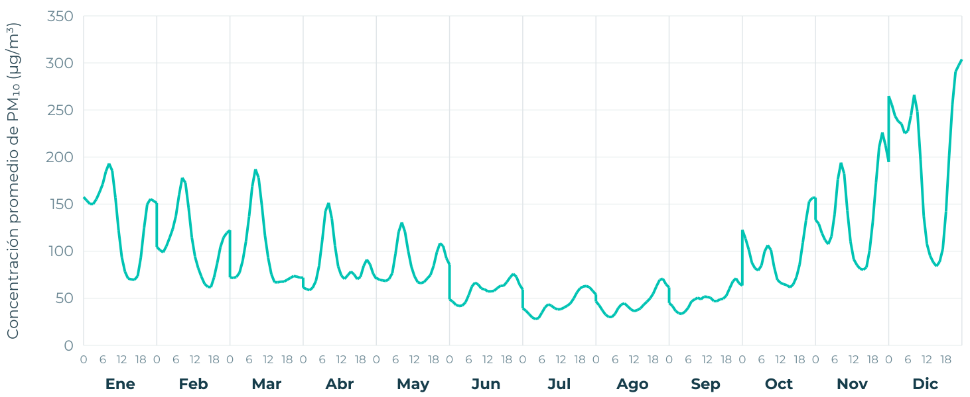

Distribución horaria mensual de PM₁₀ en el AMG
La Figura 12 muestra, para cada mes de 2024, la distribución de las concentraciones horarias de PM₁₀ en el AMG (promedio móvil de 24 horas; en cada hora se toma el valor más alto entre las estaciones). El contorno del violín indica qué tan frecuentes son los distintos valores; la caja abarca del primer al tercer cuartil, la línea blanca es la mediana y el punto blanco, la media. Solo se grafican los meses con al menos 75% de sus horas con dato. Sobre cada violín se indica la clave de la estación que registró el valor más alto de ese mes. El valor más alto del año, 318 µg/m³, superó el límite de 24 horas de la NOM (60 µg/m³).
Figura 12. Distribución horaria mensual de PM₁₀ (promedio móvil de 24 horas) en el AMG, 2024.
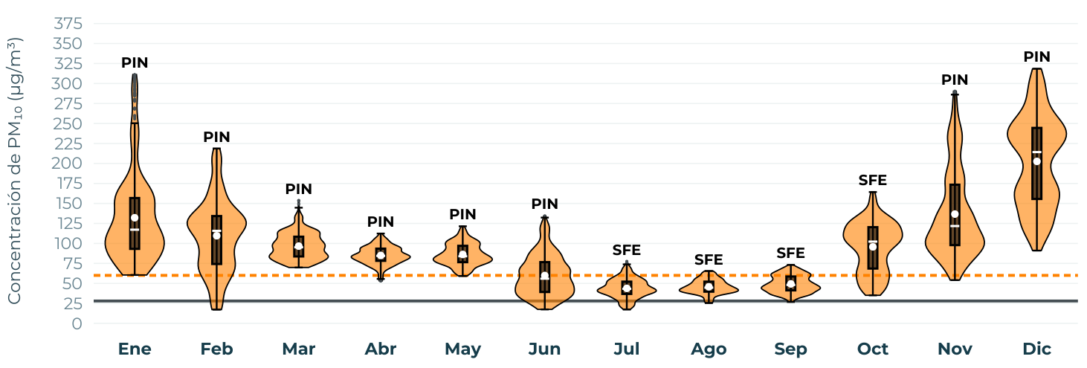
Las concentraciones de PM₁₀ en el AMG alcanzan su punto más alto en diciembre, con una mediana de 214 µg/m³, y su punto más bajo en julio, con 43 µg/m³. Diciembre también es el mes más variable: durante ese periodo, las concentraciones horarias fluctúan más que en cualquier otro mes del año (rango de 89 µg/m³).
En cuanto al límite permitido por la norma (NOM), que es de 60 µg/m³ en 24 horas, este se superó en al menos una hora durante todos los meses con datos disponibles. El valor más alto de todo el año se registró en diciembre, con 318 µg/m³ — más de 5 veces el límite establecido.

Días con calidad del aire Buena o Aceptable por estación de PM₁₀
Los mapas de la Figura 13 muestran, año por año, cuántos días tuvo cada estación de monitoreo con calidad del aire Buena o Aceptable según el Índice Aire y Salud (IAS), considerando únicamente el PM₁₀ (promedio diario de 24 horas). Cada burbuja está ubicada donde se encuentra la estación y su tamaño es proporcional a ese número de días: mientras más grande, más días con aire de buena o aceptable calidad. Así, los mapas permiten comparar tanto las zonas del AMG entre sí como la evolución de cada una de ellas entre 2019 y 2024, con la misma escala de tamaño en todos los años.
Las burbujas con borde punteado corresponden a estaciones que no alcanzaron el 75% de días con dato en el año (por ejemplo, las que iniciaron operaciones o estuvieron fuera de servicio), por lo que su total no cubre el año completo y no es comparable con el de las demás. Los puntos grises indican estaciones sin datos en ese año.
Figura 13. Días con calidad del aire Buena o Aceptable por estación de PM₁₀, 2019–2024.
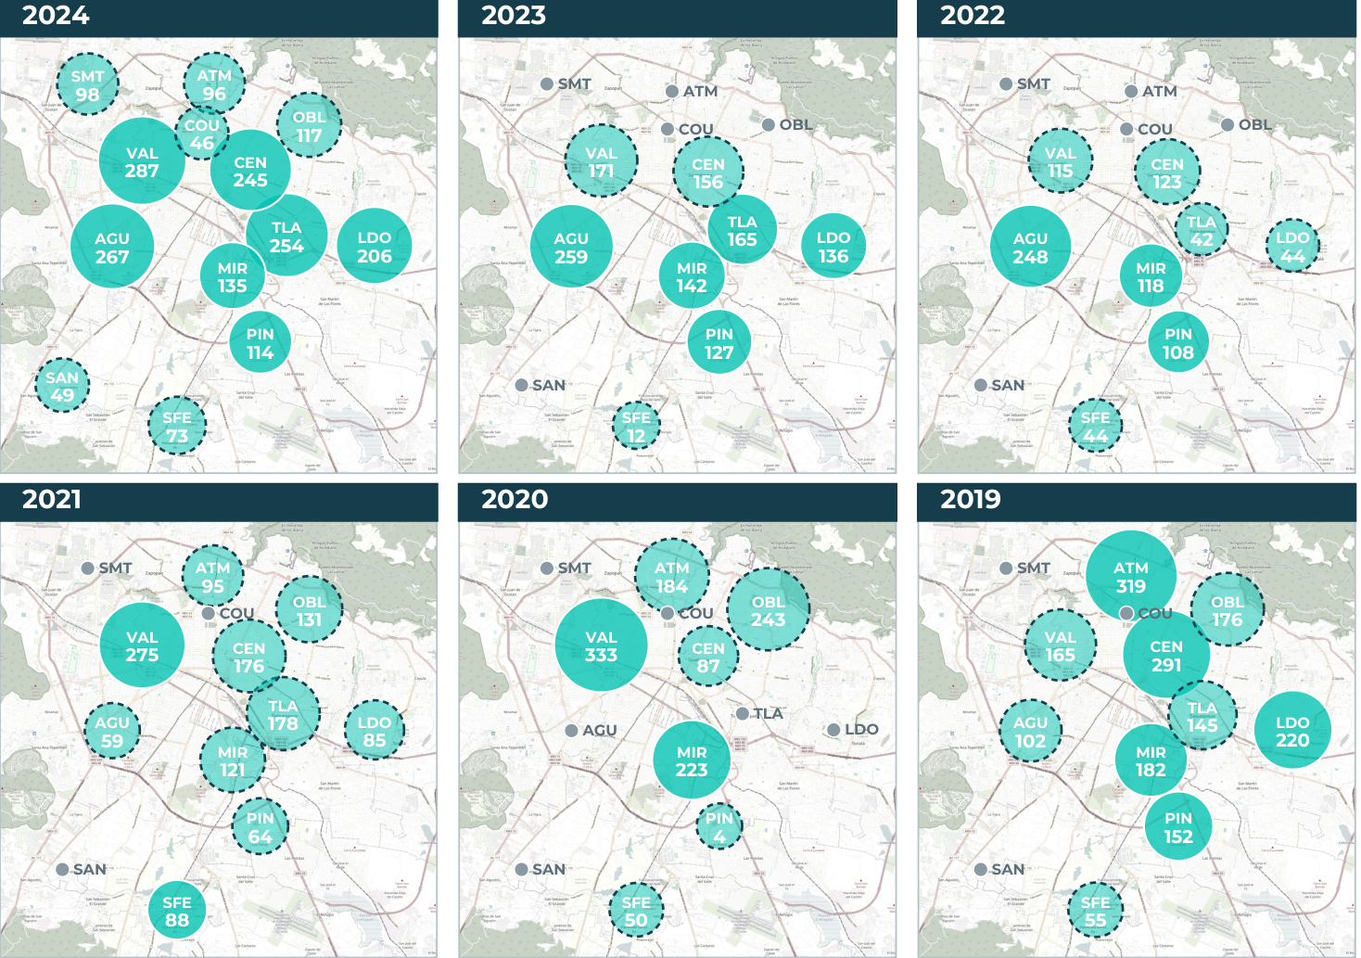
En 2024, entre las estaciones con datos suficientes, Vallarta (VAL; 287 días), Águilas (AGU; 267 días) y Tlaquepaque (TLA; 254 días) fueron las que acumularon más días con calidad Buena o Aceptable, mientras que Pintas (PIN) registró el menor número (114 días). Por su parte, Atemajac (ATM), Oblatos (OBL) y Santa Fe (SFE) presentan datos parciales, pues no alcanzaron el 75% de días con dato del año, por lo que sus cifras no son comparables con las de las demás; a ellas se suman Country (COU), Santa Anita (SAN) y Santa Margarita (SMT), que se incorporaron a la red en septiembre de 2024 y, por lo tanto, tampoco alcanzaron a acumular un año completo de operación (46 a 117 días).
Respecto a 2023, de las cinco estaciones con datos suficientes en ambos años, tres aumentaron sus días con calidad Buena o Aceptable y dos los disminuyeron. El mayor incremento se dio en Tlaquepaque (TLA, +89 días) y la mayor disminución en Pintas (PIN, -13 días). En el periodo 2019–2024, el valor más alto lo registró Atemajac (ATM) en 2019, con 319 días. Considerando solo las estaciones con datos suficientes en cada año, el promedio fue mayor en 2019 (233 días) y menor en 2022 (158 días); cabe notar que Pintas (PIN) fue la estación con menos días en todos los años con datos suficientes.

PM_{2.5}
El material particulado con un diámetro de 2.5 micrómetros son partículas extremadamente finas que provienen de fuentes naturales y/o fuentes antropogénicas, estas partículas suelen ser conocidas también como partículas “respirables” debido a que pueden ser inhaladas profundamente en los pulmones, entrar al torrente sanguíneo e incluso al cerebro lo cual se puede asociar con enfermedades cardiovasculares, respiratorias, y muerte prematura.
Sus fuentes antropogénicas son los automóviles, calentadores domésticos, termoeléctricas, etc., y sus fuentes naturales incluyen los incendios y la resuspensión del polvo. Las partículas pueden ser emitidas directamente de la fuente, o formarse en la atmósfera.
Las partículas finas (PM_{2.5}) son la causa principal de visibilidad reducida (bruma), así como a través del viento se pueden transportar las partículas a través de largas distancias y luego, estas pueden instalarse en el suelo o el agua.

Comportamiento horario mensual de PM_{2.5} en el AMG
Para cada hora del año se toma la concentración máxima de PM_{2.5} entre las estaciones de la red, que representa al AMG, y se promedia por hora del día dentro de cada mes (se exigen al menos 6 días con dato por hora y que el AMG tenga dato en al menos 75% de las horas del mes). En los meses con dato, la concentración promedio es mayor hacia las 8 h y menor hacia las 13 h, un patrón que suele asociarse con la actividad vehicular y con la menor dispersión atmosférica de las primeras horas de la mañana y de la noche. El mes con la concentración promedio más alta fue diciembre (80 µg/m³), mientras que el pico horario más alto del año se registra en marzo (130 µg/m³ a las 8 h).
Figura 14. Concentración promedio horaria de PM_{2.5} en el AMG, encadenada por mes, 2024.
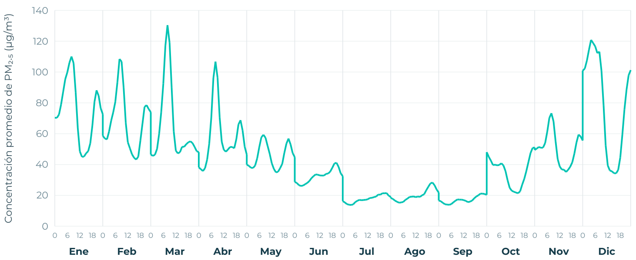

Distribución horaria mensual de PM_{2.5} en el AMG
La Figura 15 muestra, para cada mes de 2024, la distribución de las concentraciones horarias de PM_{2.5} en el AMG (promedio móvil de 24 horas; en cada hora se toma el valor más alto entre las estaciones). El contorno del violín indica qué tan frecuentes son los distintos valores; la caja abarca del primer al tercer cuartil, la línea blanca es la mediana y el punto blanco, la media. Solo se grafican los meses con al menos 75% de sus horas con dato. Sobre cada violín se indica la clave de la estación que registró el valor más alto de ese mes. El valor más alto del año, 208 µg/m³, superó el límite de 24 horas de la NOM (33 µg/m³).
Figura 15. Distribución horaria mensual de PM_{2.5} (promedio móvil de 24 horas) en el AMG, 2024.
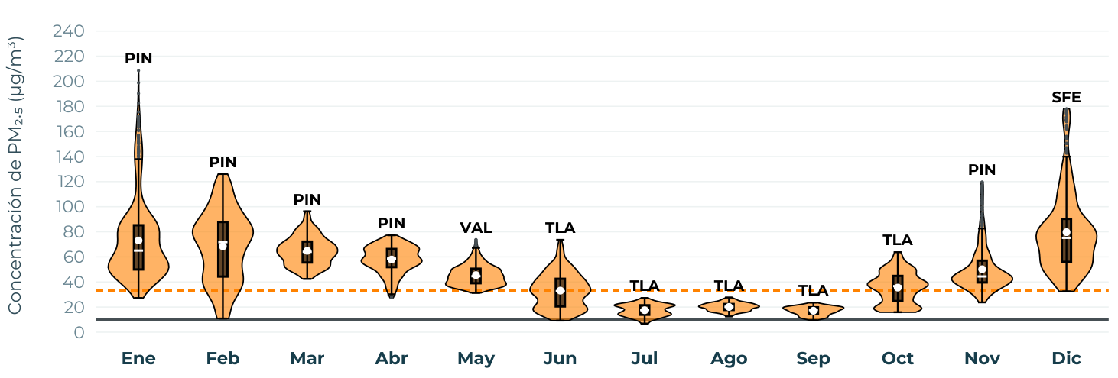
La mediana horaria de PM_{2.5} en el AMG alcanza su valor más alto en diciembre (75 µg/m³) y el más bajo en julio (18 µg/m³). Febrero, por su parte, presenta la mayor variabilidad entre horas, con la caja más ancha del año (44 µg/m³). En cuanto al límite de 24 horas de la NOM (33 µg/m³), este se rebasa en al menos una hora en enero, febrero, marzo, abril, mayo, junio, octubre, noviembre y diciembre, y el valor máximo del año, 208 µg/m³, se registra en enero.

Días con calidad del aire Buena o Aceptable por estación de PM_{2.5}
Los mapas de la Figura 16 muestran, año por año, cuántos días tuvo cada estación de monitoreo con calidad del aire Buena o Aceptable según el Índice Aire y Salud (IAS), considerando únicamente el PM_{2.5} (promedio diario de 24 horas). Cada burbuja está ubicada donde se encuentra la estación y su tamaño es proporcional a ese número de días: mientras más grande, más días con aire de buena o aceptable calidad. Así, los mapas permiten comparar tanto las zonas del AMG entre sí como la evolución de cada una de ellas entre 2019 y 2024, con la misma escala de tamaño en todos los años.
Las burbujas con borde punteado corresponden a estaciones que no alcanzaron el 75% de días con dato en el año (por ejemplo, las que iniciaron operaciones o estuvieron fuera de servicio), por lo que su total no cubre el año completo y no es comparable con el de las demás. Los puntos grises indican estaciones sin datos en ese año.
Figura 16. Días con calidad del aire Buena o Aceptable por estación de PM_{2.5}, 2019–2024.
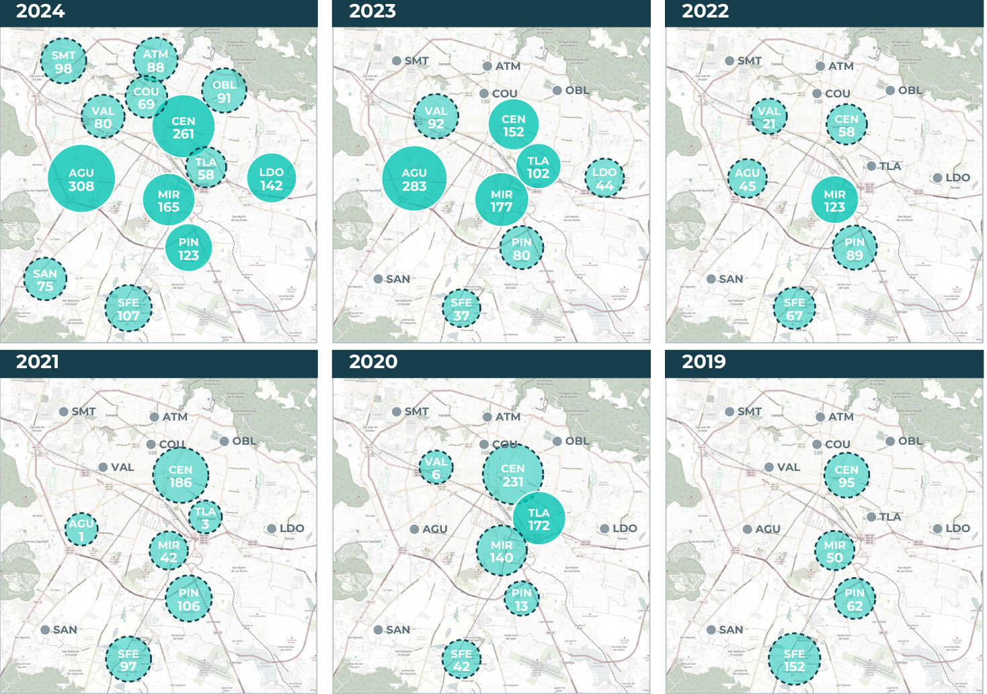
En 2024, entre las estaciones con datos suficientes, las que acumularon más días con calidad Buena o Aceptable fueron Águilas (AGU; 308 días), Centro (CEN; 261 días) y Miravalle (MIR; 165 días), mientras que Pintas (PIN) registró el menor número (123 días). Por su parte, Atemajac (ATM), Oblatos (OBL), Santa Fe (SFE), Tlaquepaque (TLA) y Vallarta (VAL) presentan datos parciales, pues no alcanzaron el 75% de días con dato del año, por lo que sus cifras no son comparables con las de las demás; a ellas se suman Country (COU), Santa Anita (SAN) y Santa Margarita (SMT), que se incorporaron a la red en septiembre de 2024 y, por lo tanto, tampoco alcanzaron a acumular un año completo de operación (58 a 107 días).
Al comparar con 2023, de las tres estaciones con datos suficientes en ambos años, dos aumentaron sus días con calidad Buena o Aceptable y una los disminuyó. El mayor incremento se registró en Centro (CEN), con 109 días más, y la mayor disminución en Miravalle (MIR), con 12 días menos.
En el periodo 2019–2024, el valor más alto lo registró Águilas (AGU) en 2024, con 308 días. Considerando únicamente las estaciones con datos suficientes en cada año, el promedio fue mayor en 2024 (200 días por estación) y menor en 2023 (178 días), aunque las estaciones con datos suficientes no fueron las mismas cada año.

Hallazgos 2024
Esta sección resume los principales hallazgos del informe 2024, integrando los resultados de calidad del aire, cumplimiento normativo y el comportamiento de cada contaminante a lo largo del año.
El AMG registró 80 días con calidad del aire Buena o Aceptable durante 2024, 24 días más que en 2023 (un incremento de 43%).
A nivel horario, el AMG se mantuvo en categoría Buena o Aceptable el 40% de las horas de 2024, frente a un 60% en categoría Mala o peor.
Entre las estaciones con datos suficientes en 2024, CEN presentó la mayor proporción de horas en categoría Buena o Aceptable (87%), mientras que PIN concentró la mayor proporción de horas en categoría Mala o peor (48%).
De los 12 parámetros normativos evaluados, 6 presentaron incumplimientos en al menos una estación. El más extendido fue PM₁₀ (24 horas), que no cumplió en siete estaciones (AGU, CEN, LDO, MIR, PIN, TLA y VAL).
PM₁₀ registró su valor horario más alto del año en diciembre, con 318 µg/m³, equivalente a 5.3 veces el límite de la NOM (24 horas).
PM_{2.5} registró su valor horario más alto del año en enero, con 208 µg/m³, equivalente a 6.3 veces el límite de la NOM (24 horas).
O₃ registró su valor horario más alto del año en febrero, con 0.169 ppm, por encima del límite de la NOM (1 hora).
CO registró su valor horario más alto del año en enero, con 6.4 ppm, dentro del límite de la NOM (8 horas).
La red de monitoreo se amplió en septiembre de 2024 con la incorporación de Country, Santa Anita y Santa Margarita, alcanzando un total de 13 estaciones en operación al cierre del año.

Bibliografía
- Congreso del Estado de Jalisco. (2009, 26 de diciembre). Decreto Nº 23021/LVIII/09 que aprueba la declaratoria del Área Metropolitana de Guadalajara [Decreto]. Periódico Oficial del Estado de Jalisco. Recuperado de https://congresoweb.congresojal.gob.mx/Servicios/sistemas/SIP/decretossip/decretos/Decretos%20LVIII/Decreto%2023021.pdf.
- Congreso del Estado de Jalisco. (2015). Decreto Nº 25400/LX/2015 — Reforma al artículo único del Decreto 23021 que aprueba la declaratoria del Área Metropolitana de Guadalajara [Decreto]. Periódico Oficial del Estado de Jalisco. Recuperado de https://congresoweb.congresojal.gob.mx/Servicios/sistemas/SIP/decretossip/decretos/Decretos%20LX/Decreto%2025400.pdf.
- Instituto de Información Estadística y Geográfica del Estado de Jalisco (IIEG). (2022). Análisis general del Área Metropolitana de Guadalajara (2020). Instituto de Información Estadística y Geográfica del Estado de Jalisco. Recuperado de https://iieg.gob.mx/ns/wp-content/uploads/2022/03/An%C3%A1lisis-General-del-%C3%81rea-Metropolitana-de-Guadalajara-2020.pdf
- Instituto Nacional de Estadística y Geografía (INEGI). (2021, 26 de enero). En Jalisco somos 8 348 151 habitantes: Censo de Población y Vivienda 2020 (Comunicado). INEGI. Recuperado de https://www.inegi.org.mx/contenidos/saladeprensa/boletines/2021/EstSociodemo/ResultCenso2020_Jal.pdf
- Comisión Ambiental / Gobierno de México. (s. f.). IMECA: Índice Metropolitano de la Calidad del Aire. Recuperado de https://www.gob.mx/comisionambiental/articulos/imeca-indice-metropolitano-de-la-calidad-del-aire?idiom=es
- Secretaría de Medio Ambiente y Recursos Naturales (SEMARNAT). (2019). NOM-172-SEMARNAT-2019. Lineamientos para la obtención y comunicación del Índice de Calidad del Aire y Riesgos a la Salud [Norma]. Diario Oficial de la Federación. Recuperado de https://aire.nl.gob.mx/docs/normatividad/NOM-172-SEMARNAT-2019.pdf
- Secretaría de Medio Ambiente y Recursos Naturales (SEMARNAT). (2023). NOM-172-SEMARNAT-2023. Lineamientos para la obtención y comunicación del Índice de Calidad del Aire y Riesgos a la Salud [Norma actualizada]. Recuperado de https://sinaica.inecc.gob.mx/archivo/noms/NOM-172-SEMARNAT-2023-Indice-AIRE-y-SALUD.pdf
- Sistema Nacional de Información de la Calidad del Aire (SINAICA) / Instituto Nacional de Ecología y Cambio Climático (INECC). (s. f.). ¿Cómo está construido y cómo funciona el Índice AIRE y SALUD? Recuperado de https://sinaica.inecc.gob.mx/
- INECC / SINAICA. (2021). Informe Nacional de la Calidad del Aire, México 2021 (ejemplo de uso del IAS en informes nacionales). Recuperado de https://sinaica.inecc.gob.mx/archivo/informes/Informe2021.pdf
- Comisión Ambiental de la Megalópolis. (2020, 28 de mayo). Índice Aire y Salud: características y aplicación [Documento informativo]. Gobierno de México. Recuperado de https://www.gob.mx/cms/uploads/attachment/file/554425/comunicado_indice_calidad_aire_05_2020_FINAL_v3.pdf
- DOF - Diario Oficial de la Federación. (2021). Dof.Gob.Mx. https://dof.gob.mx/nota_detalle_popup.php?codigo=5634084

